Martes
18
de julio

3° de Secundaria
Formación Cívica y Ética

Jóvenes promoviendo la igualdad de género

Aprendizaje esperado: promueve la igualdad de género en sus relaciones cotidianas y la integra como criterio para valorar otros espacios.

Énfasis: promover y valorar la participación de las y los adolescentes en distintos espacios de la vida cotidiana para lograr la igualdad de género.

¿Qué vamos a aprender?

Es importante que participes en las actividades que se te proponen, ya que están planteadas para ser de utilidad en tu aprendizaje.

Ten a la mano tu cuaderno, lápiz o bolígrafo para que anotes las ideas principales, preguntas y reflexiones que surjan a partir del tema que estudiarás, además, ten a la mano tu libro de texto de Formación Cívica y Ética.

¿Qué hacemos?

En la actualidad, no sólo en México, sino en todo el mundo, se está atravesando por un problema que compete a todas y todos, el aumento de la violencia y la discriminación.

Sin importar en qué región del mundo se viva, el rechazo, la intolerancia y la falta de respeto hacia las diferentes formas de ser y pensar de las y los demás ha traído consigo un alto índice de discriminación, violencia y desigualdad hacia los grupos minoritarios o más vulnerables, como es el caso de las niñas, adolescentes y mujeres en México y en el mundo.

En sociedades machistas, ser mujer es una desventaja. Pero el machismo se combina a veces con otras desigualdades, como las que padecen las mujeres indígenas, afrodescendientes, quienes padecen alguna discapacidad.

Las personas en situación de pobreza o con una condición social distinta, ideología o por sus creencias religiosas están en un estado de vulnerabilidad mayor, a causa de lo cual sufren discriminación en cada una de las circunstancias en las que la mujer se puede encontrar.

Es muy importante que se hable de este tema, no sólo como algo que está pasando en algún lugar del mundo, sino como una realidad que las mujeres en nuestro país están viviendo, pues corresponde a cada una y uno de nosotros, sin importar si se es hombre o mujer, cambiar la situación y hacer que se respete la dignidad de cada niña, adolescente y mujer con la que convives.

Observa y escucha a tu compañero Marco.

- Marco marea por la igualdad de género
(del minuto 04:26 al minuto 06:31)
https://youtu.be/jEw_C1lRnvI

Marco menciona que la desigualdad de género se da desde que se nace mujer u hombre. Basándose en características físicas y fisiológicas, la sociedad impone lo que significa ser una mujer femenina o un hombre masculino.

Por hechos como éste, se ha colocado al hombre en una postura de superioridad y de libertad, mientras que a la mujer se le ha posicionado una situación de vulnerabilidad y discriminación. No se puede encasillar sólo en términos como mujer u hombre, por ejemplo, también se discrimina a personas transexuales, pues son socialmente estigmatizadas por ser diferentes, por lo que son violentadas por salir de la norma, pues expresan su identidad de género de manera distinta a la que ha impuesto la sociedad.

El reto que tienes es la comprensión de las diferentes formas de ser, pensar y actuar de las personas, y no discriminar porque sean diferentes de muchas formas a ti.

Observa y escucha al alumno Miguel.

- Miguel desigualdad de género un problema humano
(del minuto 07:10 al minuto 09:50)
https://youtu.be/jEw_C1lRnvI

Miguel menciona sobre cómo empezó la desigualdad de géneros y los indicios del pensamiento feminista. Menciona a una de las primeras mujeres que se atrevió a levantar la voz: Olympe de Gouges.

Ella afirmó que “los derechos naturales de la mujer están limitados por la tiranía del hombre, situación que debe de ser reformada según las leyes de la naturaleza y la razón”. Por su labor a favor de las libertadas de la mujer, en 1791 fue guillotinada por el gobierno de Robespierre.

Mary Wollstonecraft, en 1792, escribe la "Vindicación de los derechos de la mujer", en donde plantea la igualdad de derechos civiles, políticos, laborales y educativos, y derecho al divorcio.

En Latinoamérica, en 1842, Flora Tristan declara que “la mujer es la proletaria del proletario […] hasta el más oprimido de los hombres quiere oprimir a otro ser: su mujer”.

Estas mujeres fueron unas de las primeras que lucharon por la libertad, por la dignidad, por la igualdad, por los derechos de la mujer.

El feminismo busca la liberación de la mujer, eliminando las conductas y estereotipos del sistema patriarcal en todas las sociedades; es una lucha justa y constante por eliminar cualquier forma de discriminación, principalmente la discriminación y la desigualdad de sexo y género. Tiene como objetivo la equidad y el respeto a la vida.

Observa y escucha a tu compañera Valeshka.

- Valeshka igualdad de género un reto global
(del minuto 12:00 al minuto 14:18)
https://youtu.be/jEw_C1lRnvI

Según la ONU, los estereotipos de género afectan los derechos humanos, ya que son características o roles que la sociedad les impone a las personas, dependiendo si es mujer u hombre. La mayoría de las veces estos estereotipos limitan el potencial de ambos sexos.

Los roles que la sociedad impone tanto a mujeres como a hombres limitan el desarrollo de las personas y las coloca en un estado de vulnerabilidad y discriminación. Por tal motivo, el Sistema Internacional de los Derechos Humanos obliga a los Estados a que adopten medidas para que se eliminen todas las formas de discriminación para todas sus ciudadanas y ciudadanos, y así eliminar los estereotipos de género.

Los estereotipos de género han dado pie a que a las mujeres se les discrimine en ciertas actividades que se pensaban como “exclusivas para los hombres”.

Realiza la siguiente actividad: en tu cuaderno de Formación Cívica y Ética o en hojas reutilizables haz una tabla como la de la siguiente imagen.

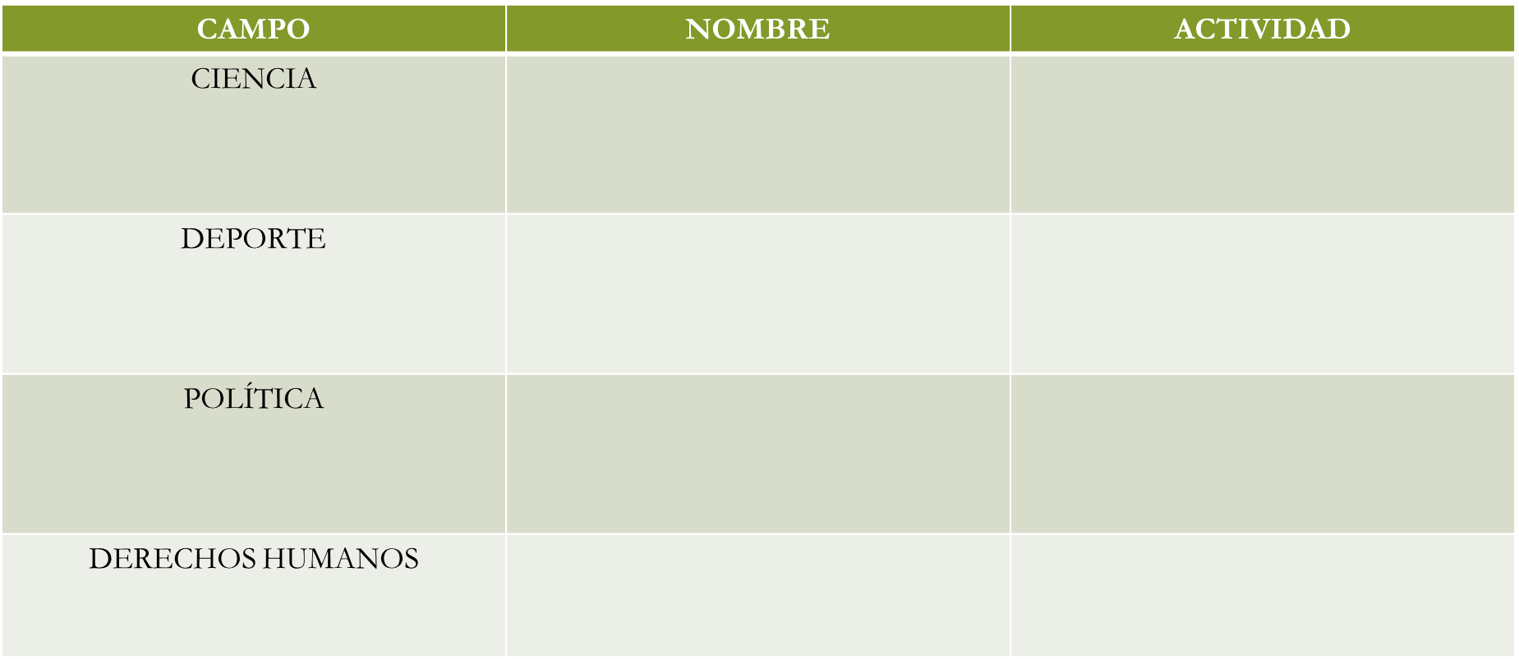

Revisa el primer ejemplo en los campos de ciencia y deporte; y tú, en compañía de sus familiares, escribe un ejemplo en los campos de política y derechos humanos.

En el campo de ciencia, el nombre de Carmen Félix, quien es la primera astronauta mexicana en la NASA. Ella ha realizado prácticas en el Mars Desert Research Station. En el campo del deporte, se ha destacado una mexicana entre muchas otras, ella es raquetbolista, Paola Longoria, quien es la primera mujer mexicana en obtener el ranking 1 en esta disciplina; ha ganado aproximadamente 12 medallas de oro.

Estos han sido dos ejemplos, tú en compañía de tus familiares, escribe un ejemplo en los campos de política y derechos humanos.

Ahora observa y escucha a la alumna Mar.

- Mar mujeres y hombres
(del minuto 16:17 al minuto 18:31)
https://youtu.be/jEw_C1lRnvI

Como menciona tu compañera, mujeres y hombres son iguales ante la ley, sin embargo, aún falta mucho camino por andar.

En la actualidad se han tenido algunos avances: las reglas, normas, costumbres y roles de género han cambiado a lo largo de la historia. Por ejemplo, no fue hasta mediados del siglo XX cuando las mujeres pudieron usar pantalones para vestir; aunque parezca un hecho insignificante, fue un logro poder usar una prenda que brindara comodidad para realizar las actividades cotidianas. Y, aunque esto fue un logro, de manera contradictoria, en pleno siglo XXI la mujer sigue siendo juzgada por su forma de vestir, al grado de poner en duda y en riesgo su integridad como ser humano sólo por vestir de una o de otra forma.

De igual manera, en el mismo siglo XX, a la mujer no se le permitía votar ni divorciarse. En la actualidad, la mujer tiene derecho a elegir a quienes la representan o a postularse para un cargo público. Otro logro fue poder divorciarse, y aunque en un inicio sólo podía hacerlo si comprobaba adulterio, en la actualidad lo puede hacer si lo solicita.

Estos son algunos ejemplos de cómo en la actualidad, la mujer ha conseguido que se respete su libertad y poder de decisión. Sin embargo, en la vida cotidiana las mujeres siguen siendo violentadas y denigradas por la falsa creencia de la superioridad del hombre, por lo que sigue siendo un reto para la sociedad en general alcanzar la igualdad de género.

Observa y escucha al alumno Esdras.

- Esdras los retos de la igualdad de genero
(del minuto 20:04 al minuto 23:04)
https://youtu.be/jEw_C1lRnvI

Esdras mencionó: “nuestra generación puede hacer un cambio muy importante, es un reto que podemos superar, lo podemos hacer rompiendo con los estereotipos y roles de género”.

Para ello, es necesario que se promuevan cambios en los diferentes ámbitos de la vida social, puesto que las mujeres tienen, en su aplicación, menos derechos y oportunidades en comparación con los hombres.

Aunque la lucha por la igualdad de género tiene al menos tres siglos, aún falta mucho por hacer. Las personas deben ser conscientes de que es necesario lograr la igualdad de género y poner en práctica acciones que parecen muy simples, pero que representan un reto para todas y todos. Algunas de las acciones que se pueden llevar a cabo son las siguientes:

- Cooperar en las labores domésticas sin importar si eres mujer u hombre, realiza las actividades como integrante de la familia.
- No imites actitudes machistas; no denigres ni violentes a las mujeres o a los integrantes de la comunidad LGBTTTI.
- Denuncia todo acto de violencia y discriminación hacia cualquier persona.
- Cuando seas víctima de violencia o cualquier acto de discriminación, denúncialo.
- Elimina los prejuicios; no juzgues a las personas por su forma de ser, pensar actuar, vestirse.
- No estigmatices a la mujer por querer ser ella misma, impúlsala a que realice las actividades que a ella le satisfagan.
- Promueve, de manera igualitaria, la participación de la mujer para que ocupe cargos de liderazgo.
- Crea conciencia del daño que causa a la sociedad la violencia hacia la mujer.
- Impulsa que se castigue de manera más estricta a quienes ejerzan algún tipo de violencia hacia la mujer.
- Empodera a niñas, adolescentes y mujeres creando espacios seguros para su sano desarrollo, dar valor a su voz, valía y autonomía a su cuerpo.

Cómo pudiste darte cuenta, la lucha por la igualdad de género se ha dado desde el inicio de la humanidad; se ha avanzado, pero aún hay mucho por hacer, cada una y uno puede aportar su granito de arena, acabando con la violencia y discriminación hacia la mujer, poniendo en práctica el respeto y tolerancia hacia toda forma de ser y pensar de cada persona con la que se relacionan.

En ti está el cambio. Para terminar, lee la siguiente frase: "La igualdad de género ha de ser una realidad vivida. "Michelle Bachelet, expresidenta de Chile

El reto de hoy:

Para conocer más sobre el tema, puedes revisar los libros de texto de Formación Cívica y Ética.

¡Buen trabajo!

Gracias por tu esfuerzo.

* Este material es elaborado por la Secretaría de Educación Pública y actualizado por la Subsecretaría de Educación Básica, a través de la Estrategia Aprende en Casa.

